Нии жтьзжл д ю

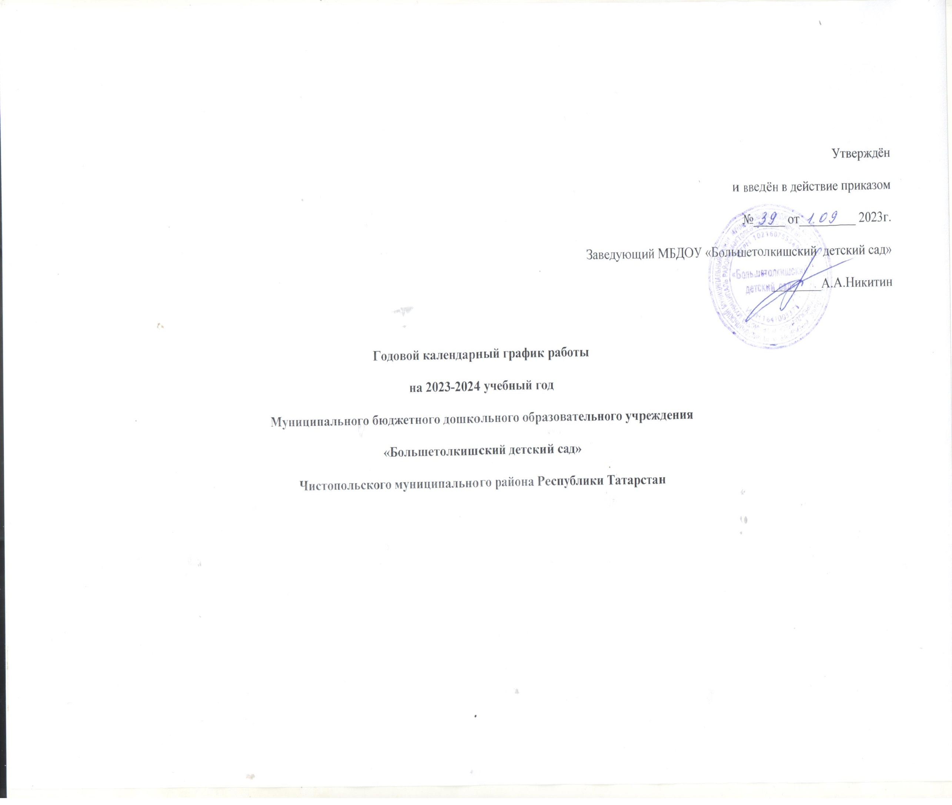
Гготт и

Начало учебного года – 1 сентября 2023
Окончание учебного года – 31 мая 2024 года
Режим работы учреждения: пятидневная рабочая
неделя с девятичасовым пребыванием детей,
ежедневный график работы с 07.30 до 16.30 ч.
Количество групп-комплектов:
1
группа разновозрастная (от 2 до 7 лет)
Выходные дни: суббота, воскресенье и праздничные дни.
Начало занятий: в 9.00
.
Летний оздоровительный период:
с 01.06 по 31.08.2024 года
Каникулы: с 1 января по 11 января 2024 г.
Мониторинг достижения детьми планируемых
результатов освоения программы: май 2024 года


2
.
Общий режим дня воспитанников на период с 1 сентября 2023г. по 31 мая 2024г.
Содержание
2-3 года
--
4 - 5 лет
6 - 7 лет
Утренний прием детей, игры, самостоятельная
деятельность, утренняя гимнастика (не менее 10
минут)
7.30 - 8.30
7.30 - 8.30
7.30 - 8.30
Завтрак
8.30 - 9.00
9.00 - 9.30
9.30 - 9.40
8.30 - 9.00
9.00 - 9.15
9.15 - 10.05
8.30 - 9.00
-
Игры, подготовка к занятиям
Занятия (включая гимнастику в процессе занятия
9.00 - 10.50
-
1
2 минуты, перерывы между занятиями, не менее
0 минут)
9.50 - 10.00
Подготовка к прогулке, прогулка, возвращение с
прогулки
10.00 - 11.30

10.05 - 12.00
10.50 - 12.00
Второй завтрак
10.30 - 11.00
11.30 – 12.00
-
10.30 - 11.00
-
10.30 - 11.00
-
Возвращение с прогулки, самостоятельная
деятельность детей
Обед
12.00 - 12.30
12.30 - 15.30
12.00 - 13.00
13.00 - 15.30
12.00 - 13.00
13.00 - 15.30
Подготовка ко сну, сон, постепенный подъем
детей, оздоровительные и гигиенические
процедуры
Полдник
15.30 - 16.00
16.00 - 16.30
15.30 - 16.00
16.00 - 16.30
15.30 - 16.00
16.00 - 16.30
Игры, самостоятельная деятельность детей,
прогулка, уход домой


3. Количество занятий
Группа
разновозрастная
Количество занятий
Понедельник
II
Вторник
Среда
II
Четверг
Пятница
Циклы занятий
II
пол.
II
пол
II
пол.
I пол.
I пол.
I пол.
I пол.
I пол.
пол.
пол.
познавательно-речевой
1
1
1
1
ИЗО
1
художественно-
эстетический
Младший
и
музыкальное
1
1
1
средний
возраст
физкультурно-оздоровительный
1
2
1
Старший возраст
познавательно-речевой
2
1
2
1
1
1
ИЗО
художественно-
эстетический
музыкальное
1
1
физкультурно-оздоровительный
1
1


Количество занятий
Группа
разновозрастная
Понедельник
II
Вторник
Среда
II
Четверг
Пятница
Циклы занятий
II
пол.
II
пол.
II
пол.
I пол.
I пол.
I пол.
I пол.
I пол.
пол.
пол.
познавательно-речевой
10-15-
10-15-
20
1
0-15-20
2
0
1
0-15-
20
10-15-
20
ИЗО
Младший и средний художественно-
возраст
эстетический
10-15-
10-15-
20
музыкальное
2
0
физкультурно-оздоровительный
10-15-
10-15-
20
1
0-15-20
2
0
6
0
познавательно-речевой
60
30
60
30
30
Старший возраст
ИЗО
художественно-
эстетический
музыкальное
30
30
30
физкультурно-оздоровительный
30
30


5
6
. Перерывы между занятиями: 5-10 минут
. Количество и продолжительность занятий по дополнительному образованию.
Количество/продолжительность занятий
Группа
разновозрастная
Циклы занятий
познавательно-речевой
Понедельник
Вторник
Среда
Четверг
Пятница
II половина дня
ИЗО
Младший и
Средний возраст
художественно-
эстетический
музыкальное
физкультурно-оздоровительный
познавательно-речевой
ИЗО
художественно-
эстетический
Старший возраст
музыкальное
физкультурно-оздоровительный


7. Периодичность проведения вечеров-досугов, развлечений по направлениям образовательного процесса, их
продолжительность.
Группа
разновозрастн
Количество вечеров досугов, развлечений /
продолжительность вечеров досугов, развлечений
сентябрь октябрь ноябрь декабрь январь февраль март апрель
Направления
образовательного процесса
ая
май
познавательно-речевой
1/20
1/20
1/20
1/20
1/20
1/20
ИЗО
2/40
художественно-
эстетический
Младший и
средний
возраст
музыкальное
1/20
1/20
1/20
1/20
1/20
1/30
1/20
1/20
1/20
физкультурно-оздоровительный
1/20
1/30
1/20
1/30
1/20
Старший
возраст
познавательно-речевой
1/30
1/30
1/30
1/30
1/30
1/30
ИЗО
2/60
1
художественно-
эстетический
музыкальное
1/30
1/30
1/30
1/30
1/30
1/30
физкультурно-оздоровительный
1/30
1/30


8. Праздники, сроки их проведения, продолжительность по возрастным группам
Группа
разновозр
астная
Тематика праздников / сроки проведения/
продолжительность по возрастным группам
Продолжи-
тельность
сентябрь
октябрь
ноябрь
декабрь
январь
Экологическ
ая акция
февраль
март
апрель
май
Масленич
ные
Спортивно-
музыкальное
развлечение
«Путешеств
ие в страну
дорожных
знаков»
Квест-игра
«В
поисках
Клада»
Спортивно
«
День
Знаний»
«Помоги птицам
«
«Мамина улыбка»
-
игровой
досуг
«Наши
гуляния
«Широкая
масленица
»
«Осень, осень, в гости просим»

Старший
возраст
«Зимние забавы
»
20-30 мин.
»
защитники
»


Календарный учебный график
на летний оздоровительный период с 01.06.2023г. по 31.08.2024г.
2. Общий режим дня воспитанников на период с 1июня 2023г. по 31 августа 2024г.
Вид деятельности
2
-3 года
4-5лет
6-7 лет
Прием, осмотр,самостоятельная игровая
деятельность, прогулка, наблюдения, игры,
утренняя гимнастика
7.30 – 8.30

7.30 – 8.30
7.30 – 8.30
Подготовка к завтраку, завтрак
Подготовка к занятиям, игры
Занятия (включая гимнастику в процессе занятия - 9.30- 9.40
2 минуты, перерывы между занятиями, не менее 10 9.50 - 10.00
8.30 – 9.00
9.00 -9.30

8.30 – 9.00
9.00 - 9.20
9.20 -10.00
8.30 – 9.00
-
9.00 – 10.50
минут)
Подготовка к прогулке, прогулка,
возвращение с прогулки
Второй завтрак
Возвращение с прогулки, самостоятельная
деятельность детей
10.00– 11.30
10.30 -11.00
10.00 - 12.00
10.50 – 12.00
10.30 -11.00
-
10.30 -11.00
-
11.30 -12.00

1
1
2.00 – 12.30
12.00-13.00
12.00 -13.00
13.00 – 15.30
Обед
2.30 – 15.30 13.00 – 15.30
Подготовка ко сну, дневной сон, постепенный
подъём детей, оздоровительные и гигиенические
процедуры
1
5.30 – 16.00 15.30 – 16.00
15.30 – 16.00
16.00 – 16.30
Полдник
Самостоятельная деятельность, игры,
индивидуальная работа, подготовка к прогулке,
прогулка, уход домой
16.00 – 16.30 16.00 – 16.30


3. Количество и продолжительность занятий в летний оздоровительный период
Количество/продолжительность занятий
Группы
Циклы занятий
Понедельник
Вторник
Среда
Четверг
Пятница
ИЗО
художественно-
эстетический
Младший и
средний
музыкальное
1/15-20
1/15-20
возраст
физкультурно-оздоровительный
1/15-20
1/30
1/15-20
1/30
1/15-20
1/30
ИЗО
художественно-
эстетический
Старший
возраст
музыкальное
1/30
1/30
физкультурно-оздоровительный


4
. Периодичность проведения вечеров-досугов, развлечений по направлениям образовательного процесса, их
продолжительность по возрастным группам в летний оздоровительный период.
Количество вечеров досугов, развлечений /
продолжительность вечеров досугов, развлечений
Группа
разновозрастная
Направления образовательного
процесса
июнь
июль
август
познавательно-речевой
1/20
ИЗО
1/20
Младший и
художественно-
средний возраст эстетический
музыкальное
1/20
физкультурно-оздоровительный
познавательно-речевой
1/20
1/30
ИЗО
1/30
художественно-
эстетический
Старший
возраст
музыкальное
1/30
физкультурно-оздоровительный
1/30


5
. Праздники, сроки их проведения, продолжительность в летний оздоровительный период
Тематика праздников / сроки проведения/
Группа
Продолжительн
ость
продолжительность по возрастным группам
разновозрастная
июнь
Июль
август
«
Спортивный праздник»
«
Сабантуй
Развлечение
»
Средний и старший
возраст
«Путешествие к Фее цветов»
2
0-30 мин.



